전체적인 클래스 다이어그램

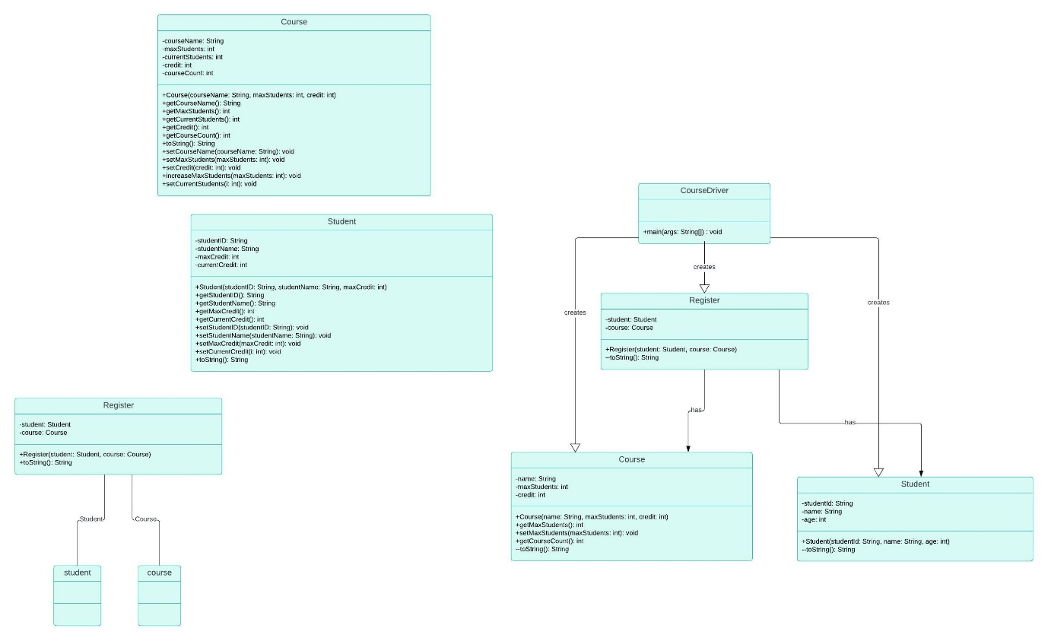

Course 클래스

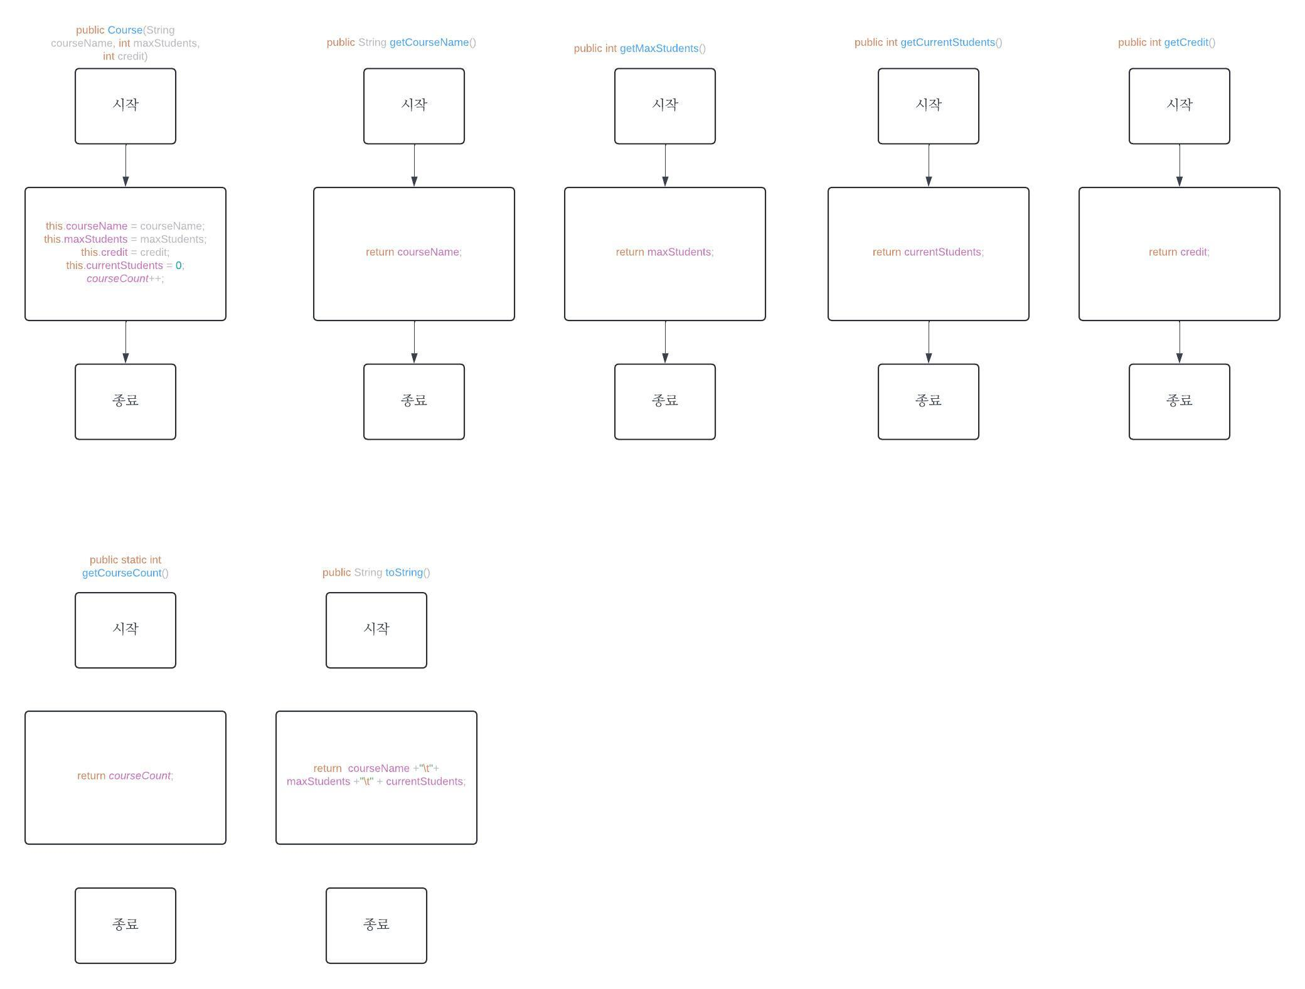

GetCourseName : 과목 이름을 가져오는 메소드

getMaxStudents : 최대 수강가능 학생수를 가져오는 메소드

getCurrentStudents : 현재 수강중인 학생수를 가져오는 메소드

getCredit : 신청 학점수를 가져오는 메소드

getCourseCount : 생성된 교과목의 수를 가져오는 메소드

setMaxStudent : 수강가능 학생수를 넣는 메소드

Student 클래스

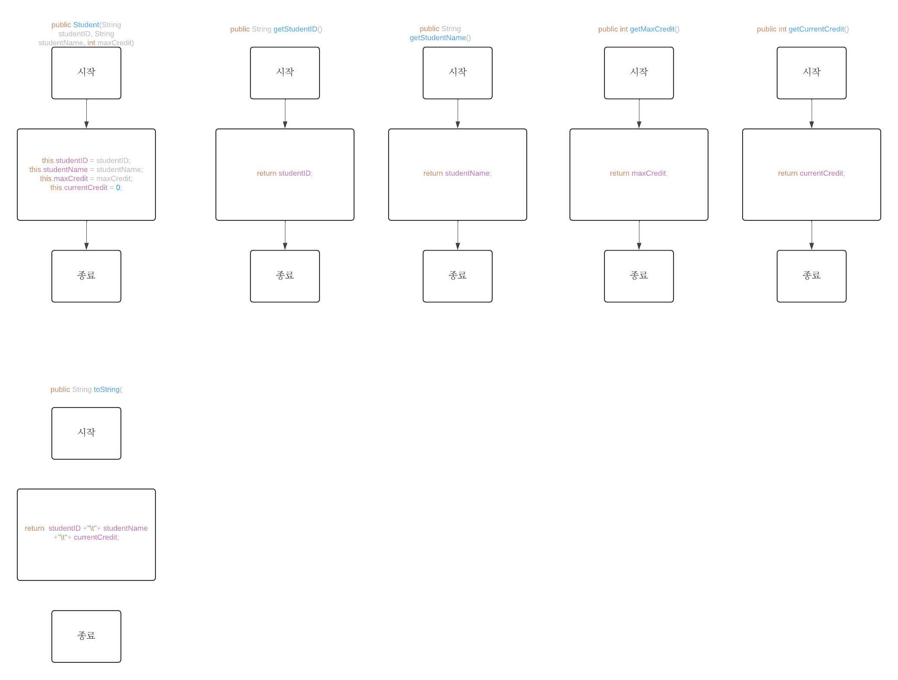

getStudentName : 학생 이름을 가져오는 메소드

getMaxCredit : 학생별 수강 가능 최대 학점을 가져오는 메소드

getCurrentCredit : 학생별 현재 수강중인 학점을 가져오는 메소드

Register 클래스